Муниципальное бюджетное дошкольное образовательное учреждение
«Детский сад № 48 «Дельфинёнок»
города Димитровграда Ульяновской области»

Педагогический проект
«Социальное партнерство детского сада и семьи
через создание
Клуба Активных Родителей»

«КАР»

АВТОР:
Феонычева Людмила Анатольевна, педагог-психолог

Содержание

№  п/п | Наименование | Страница
1 | Пояснительная записка....................................................................... | 3
2 | Актуальность проекта....................................................................... | 4
3 | Цели проекта...................................................................................... | 4
4 | Задачи проекта................................................................................... | 4
5 | Новизна проекта.................................................................................. | 4
6 | Этапы реализации проекта.......................................................... | 5
7 | Содержание проекта...................................................................... | 7
8 | Модель организации работы «Клуба Активных Родителей». | 8
9 | Анализ эффективности взаимодействия ДОО и семьи. | 10
10 | Ожидаемые результаты реализации проекта | 15
11 | Заключение | 16
12 | Список литературы | 17
13 | Приложения к проекту | 18
14 | Перспективный план работы Клуба Активных Родителей «КАР» | 18
15 | Анкеты для родителей | 26
16 | Анкета для педагогов ДОУ | 32
17 | Конспекты совместных мероприятий в рамках родительского клуба; | 34
18 | Консультация для педагогов | 56
19 Раздаточный материал для родителей 59

Название проекта: «Социальное партнерство детского сада и семьи через создание Клуба Активных Родителей»
Вид проекта: практико-ориентированный.
Участники проекта: дети всех возрастных групп, воспитатели, родители ( законные представители) , специалисты МБДОУ № 48 «Дельфиненок» г.Димитровграда.
По количеству участников проекта: групповой
Продолжительность проекта: долгосрочный (с сентября 2019 по май 2020 года);
Место проведения проекта: МБДОУ № 48 «Дельфинёнок»

1 Пояснительная записка
Ведущая роль семьи в воспитании детей определена в Законе РФ «Об образовании». В статье №18 указывается, что именно родители являются первыми педагогами, что они обязаны заложить основы разностороннего развития ребенка. В основе новой концепции взаимодействия семьи и дошкольной организации лежит идея о том, что за воспитание детей несут ответственность родители, а другие социальные институты призваны помочь, поддержать и направить их воспитательную деятельность. Признание приоритета семейного воспитания требует новых отношений семьи и дошкольной организации. Новизна этих отношений определяется понятиями «сотрудничество» и «взаимодействие». «Сотрудничество» - это общение на равных, без контроля и оценивания друг друга. «Взаимодействие» -это организация совместной деятельности с помощью общения. Основная цель всех видов и форм взаимодействия детского сада с семьей – установление доверительных отношений между детьми, родителями и педагогами, объединение их в одну команду, воспитание потребности делиться с друг другом своими проблемами и совместно их решать.
Проблема существующих форм работы с родителями в дошкольном учреждении состоит в чрезмерной регламентированности со стороны детского сада и отсутствия интереса со стороны семьи к предлагаемым мерам в плане воспитания и образования детей. Ранее отдавалось предпочтение непосредственному воздействию педагога на семью, с целью научить родителей как надо воспитывать детей. Сотрудничество детского сада и семьи предполагает, что у обоих сторон есть, что сказать друг другу.

Актуальность проекта
Проект ««Социальное партнерство детского сада и семьи через создание Клуба Активных Родителей «КАР» направлен на работу с семьей на основе двухстороннего воздействия: ДОУ на семью и семья на ДОУ.
Цель: Установление партнерских связей между участниками педагогического процесса, включение родителей в жизнь детского сада. Повышение психолого-педагогической компетентности родителей посредством обмена практическим опытом в воспитании детей в условиях неформального общения.
Задачи проекта:
- Знакомить родителей с содержанием и методикой воспитательно-образовательного процесса;
- Повышать педагогическую культуру родителей в вопросах воспитания и развития детей;
- Помочь родителям научиться содержательному общению со своим ребёнком, понимать его интересы и потребности, иметь представление о его развитии;
- Создать условия для творческой самореализации педагогов, родителей и детей через разнообразную совместную деятельность;
- Организовать деятельность родительского клуба с учетом интересов родителей и детей.

Новизна проекта.
Для повышения активности родителей в области взаимодействия с педагогами ДОО нами используются методы активизации родителей. Они сосредоточены на возникновении интереса и желания родителей активно участвовать в жизни детского сада. Работа нашего Клуба Активных Родителей построена на использовании игровых методов с обязательным присутствием детей на заседании клуба. Родители, вовлекаемые в игру, из «зрителей» и «наблюдателей», становятся активными участниками встреч, вовлекаются в исследования собственного родительского поведения, обогащая его новыми способами общения с ребенком и ощущая себя более компетентным в семейном воспитании.
Общение в непринужденной обстановке способствует сближению воспитателей и родителей, родителей и детей.
Особенность наших занятий в клубе-это использование практической и продуктивной совместной деятельности, изготовление совместного «продукта», сделанного родителем и ребенком. Такое организованное сотрудничество дает импульс построению взаимодействия с семьей на качественно новой основе, предполагающее не просто совместное участие в воспитании ребенка, а осознание общих целей, выстраивание доверительных отношений и стремление к взаимопониманию.
Встреча родительского клуба происходит в разных уголках нашего детского сада: музыкальный зал. спортивный зал, зимний сад, бассейн, сенсорная комната. открытые летние площадки.
Реализация проекта:
Сроки реализации проекта: 1 календарный год
Участники: педагоги, воспитанники детского сада и их родители (законные представители), объединённые по возрастным группам согласно их запросам, либо по образовательным темам.
Формирование группы осуществляется на добровольной основе (по актуальным темам), количество участников от 5 до 20 человек и более при расширенных заседаниях.
Работа клуба предусматривает 1 заседание в месяц, продолжительность встречи 30 - 60 минут.
Методы и формы, проведения клуба:
Квест-игра
Игровой тренинг
Ярмарка идей
Творческая мастерская
Семейные презентации
Мастер-классы
Этапы реализации проекта:
1 этап – подготовительный (создание условий для совместной воспитательно-образовательной работы родителей и педагогов детского сада)
Цель: сбор, анализ и структурирование информации о разработке моделей социального партнерства ДОУ с родителями воспитанников.
-подготовка педагогических кадров к разработке моделей партнерства ДОУ с родителями;
-разработка модели взаимодействия ДОУ и семьи;
-изучение теории и практики использования новых форм взаимодействия с родителями в соответствии с требованиями ФГОС;
-анализ воспитательного процесса с точки зрения современных требований;
-анализ анкет педагогов и заполнение социального паспорта семьи
-подбор методической литературы по взаимодействию с родителями.
2 этап – практический (работа по укреплению детско-родительских отношений)
Цель: организация взаимодействия ДОУ с родительской общественностью, педагогический мониторинг, позволяющий выявить возможности участия каждого родителя в педагогическом процессе ДОУ, интересы и предпочтения каждой семьи
-педагогическая поддержка родителей через совместную игровую деятельность вместе с ребенком
-Изготовление практического материала.
3 этап – аналитический ( проверка ожидаемых результатов)
Цель: определение результативности внедрения моделей социального партнерства ДОУ с родителями воспитанников.
-анкетирование по удовлетворению запросов родителей;
-определение эффективности работы педагогического коллектива в рамках внедрения моделей социального партнерства ДОУ с родителями.
-Возможные способы внедрения проектной разработки в практику МБДОУ.

В ДОУ создана творческая группа, члены которой координируют и внедряют новые формы взаимодействия педагогического коллектива и семьи.
Наиболее приемлемыми формами взаимодействия ДОУ с семьей являются игровые формы.

Содержание проекта.
План реализации проекта
Этапы | Задачи | Мероприятия | Сроки | приложение
ПОДГОТОВИТЕЛЬНЫЙ | Повышение профессиональной компетентности педагогов | Изучение программно-методического материала по направлению работы | сентябрь 2019
Знакомство с новыми технологиями.
Методическое пособие «Инновационные формы взаимодействия ДОО с семьей»
 | Обеспечение воспитательно-образовательного процесса методическим материалом | Подбор программно-методического материала по социальному партнерству детского сада с родителями.
 |  | Разработка вопросов по анкетированию родителей | Сентябрь 2019 | Приложение 2
 |  | Составление перспективного плана работы Клуба активных Родителей | Сентябрь 2019 | Приложение 1
 |  | Разработка конспектов и сценариев заседания родительского клуба с использованием игровых технологий. | Сентябрь 2019 | Приложение 4
 | Взаимодействие с родителями | Анкетирование родителей по выявлению интересов семьи, уровня педагогической культуры родителей. | Сентябрь 2019 | Приложение 2
 |  | Оформление наглядно-агитационного материала по ознакомлению родителей с работой Клуба Активных Родителей | В течение года
 |  | Участие родителей в совместной практической деятельности
 | Работа с педагогами | Нормативно-правовое обеспечение защиты прав ребенка и обязанностей взрослых по отношению к детям | Октябрь 2019
 |  | Анкетирование педагогов в целях определения качества взаимодействия детского сада и семьи | Октябрь 2019 | Приложение 3
 |  | Консультация для педагогов:  «Планирование работы с семьей»  «Методы активизации родителей» | Октябрь 2019 | Приложение 5
 |  | Разработка конспектов заседания родительского клуба | В течении ода | приложение 4
 |  | Наглядная агитация для родителей: папка-передвижка, информационный журнал, памятки. буклеты | В течение года | приложение 6
ЗАКЛЮЧИТЕЛЬНЫЙ | Оценка эффективности проведённой работы | Анализ эффективности взаимодействия ДОО и семьи.  Отзыв родителей | сентябрь 2019  август  2020
 |  | Презентация проекта на Педагогическом совете | май 2020 | Приложение 7
 |  | Выставка продукции проекта | май 2020

Модель организации работы «Клуба Активных Родителей».
Занятия в клубе проводятся с семьями воспитанников, посещающих детский сад, начиная со второй младшей группы и их родителями (законными представителями). Количество участников от 5 и более семей. В работе клуба принимают участие специалисты ДОО: педагог-психолог, социальный педагог, учитель-логопед, учитель-дефектолог, инструктор по физической культуре, музыкальный руководитель, воспитатель. Организует и координирует работу родительского клуба заместитель заведующего по учебно-воспитательной работе. Темы заседаний планируются в соответствии с Годовым планом ДОУ и по запросу родителей. Работа клуба строится на принципах добровольной, личной заинтересованности участников. Педагоги строят свою работу таким образом, чтобы родитель смог:
-преодолеть авторитаризм и увидеть мир с позиции ребенка
- достичь понимания того, что его нельзя сравнивать с другими детьми, узнать сильные и слабые стороны дошкольника и учитывать их,
- быть эмоциональной поддержкой ребенку.
Структура заседаний Клуба Активных Родителей построена таким образом, что родители на практике могут реализовать новые знания и отработать полученные навыки в играх и упражнениях с детьми.
Каждая встреча в клубе состоит из двух структурных элементов:
1 часть-моделирование практических ситуаций «ребенок-взрослый». Решение теоретических вопросов.
2 часть-практическая работа с детьми, где родители являются помощниками педагогов: при выполнении совместных игр, поделок, практических заданий.
Основной акцент во всех формах и методах работы с родителями делается на игре потому, что, играя, можно воспитывать, развивать, обучать, игровые методы доступны для восприятия и взрослого, и ребенка. Такая форма организации родительского клуба эффективна тем, что при рассматривании теоретических вопросов родители расширяют и углубляют свои знания, а затем сразу могут практически их применить, взаимодействуя с детьми. Присутствие педагогов-специалистов создает атмосферу надежности, комфортности. Дети и родители получают массу положительных эмоций от совместно выполняемой деятельности.
Особенность организации работы родительского клуба с использованием дистанционного образования.
Технология дистанционного образования приемлема в процессе взаимодействия с семьями воспитанников, актуальна в данный период и доступна всем педагогам нашего детского сада. Для этого используются социальные сети, у нас имеется группа в контакте - виртуальный детский сад «Дельфинёнок» https://vk.com/delfinenok48. Идея дистанционного образования дошкольников заключается в том, что детям и родителям в доступной форме предлагается для ознакомления интересный материал, находясь дома, они вместе изучают и выполняют практические мастер-классы педагогов. При этом структура заседаний родительского клуба не меняется, используются словесные игры и упражнения.
Использование дистанционных форм взаимодействия специалистов дошкольных учреждений и семьи способствует: формированию у родителей положительной мотивации к воспитательно-образовательной работе с детьми, к дошкольной образовательной организации; повышению качества воспитательно-образовательного процесса в дошкольном учреждении; повышению престижа дошкольного образования в целом; успешной реализации целей и задач Федерального государственного образовательного стандарта дошкольного образования.
Подобное взаимодействие возможно только при обоюдной активности и заинтересованности сторон.
Взаимодействие педагогов с родителями посредством дистанционных технологий способно принести огромную пользу не только семьям детей, но и самому педагогу.

Анализ эффективности взаимодействия ДОО и семьи.
Анализ эффективности взаимодействия ДОО и семьи проводится по степени реализации функций педагога в работе с родителями с опорой на шкалу экспертных оценок каждой из них. Для этого проводится анкета «Самооценка успешности реализации функций взаимодействия педагога с родителями», составленная на основе методических рекомендаций В.П.Дубровой и Е.П.Милашевич. В ее основу положены функции взаимодействия, выделенные Т.Н.Дороновой, которые оцениваются по 10-бальной шкале. (таблица №1)
Таблица1
Ф.И.О.педагога | Оценка по шкале от 1 до 10
Название функции | 1 | 2 | 3 | 4 | 5 | 6 | 7 | 8 | 9 | 10
Охрана и укрепление здоровья детей
Развивающая (воспитывающая)
Диагностическая и коррекционная
Коммуникативная (определяющая стиль взаимоотношения)
Конструкторско-организационная
Координирующая
Функция профессионального самосовершенствования

Затем просчитывается средний результат (в процентах)по оценке каждой функции взаимодействия педагогов и родителей, по результатам состовляется общая таблица (таблица № 2)
Таблица 2
Результаты успешности реализации функций взаимодействия педагога с родителями.
ФИО педагога | Функция взаимодействия педагога с родителями.
 | Охрана и укрепление здоровья детей | Развивающая (воспитывающая) | Диагностическая и коррекционная | Коммуникативная (определяющая стиль взаимоотношения) | Конструкторско-организационная | Координирующая | Функция профессионального самосовершенствования
1
2
Средний результат(%)

Методы изучения семьи представляют собой инструменты, с помощью которых собираются, анализируются, обобщаются данные, характеризующие семью, вскрываются многие взаимосвязи и закономерности воспитания детей.
В своей работе педагоги используют следующие методы изучения семьи:
- наблюдение;
- беседа с родителями и детьми;
- заполнение социального паспорта семьи;
- посещение ребенка на дому.
Только при комплексном использовании всех методов можно определить полную картину семейного воспитания.

В начале учебного года проводился анализ эффективности взаимодействия воспитателей и родителей воспитанников, а также степени реализации функций педагога в работе с родителями. ( В ее основу положены функции взаимодействия, выделенные Т.Н.Дороновой, которые оцениваются по 10-бальной шкале)
В эксперименте участвовали 2 педагога средней группы, 2 педагога - старшей группы, 3 педагога подготовительной к школе группы и педагог - психолог. Им предлагалось заполнить анкету, в которой оценивалась успешность реализации функций взаимодействия в работе с родителями.
В результате экспертной оценки выявлено, функция педагогического сотрудничества охрана и укрепление здоровья детей выполняется с родителями старших групп на 68 %, что значительно выше, чем с родителями средней и подготовительных групп, ориентированных на интеллектуальное воспитание и физическое развитие и, соответственно, на художественно-эстетическое и интеллектуальное воспитание. Большинство семей этой группы предпочитают здоровый образ жизни, занимаются спортом. Они с удовольствием участвуют в спортивных досугах, праздниках, проходящих в ДОУ.
Развивающая (воспитывающая и обучающая) функция педагогического сотрудничества выполняется с родителями подготовительных к школе групп 45%, значительно ниже, чем с родителями старших групп (78%), средних групп (64%). Родители, подготовительных групп, предъявляют завышенные требования к детям и педагогам, стремятся к интенсивному обучению детей. К рекомендациям педагогов они прислушиваются не всегда, так как надеются на себя в развитии и воспитании детей и в дополнительном образовании (подготовка детей дошкольного возраста к обучению в школе). Следовательно, развивающая функция педагогического сотрудничества с родителями ослабевает к моменту перехода ребенка в подготовительную группу. Тогда как воспитанники и родители средних и старших групп с удовольствие принимают участие в интеллектуальных викторинах и конкурсах ДОУ.
Диагностическая и коррекционная функция выполняется в сотрудничестве с родителями средней группы на 41%, что в два раза ниже, чем с родителями старшей и подготовительной к школе группы (85%) и (87%) групп. У родителей средней группы достаточно низкая мотивация к процессу диагностической и коррекционной работы с детьми в ДОУ. Поэтому диагностическая и коррекционная функция педагогического сотрудничества с ними выполняется не в полном объеме, что объясняется их незаинтересованностью.
Коммуникативная (определяющая стиль взаимоотношений) функция реализуется на 28% в сотрудничестве с родителями средней группы, что значительно ниже, чем с родителями старшей (68%) и подготовительных (76%) групп. Это объясняется тем, что у родителей средней группы недостаточно стабильные межличностные отношения с окружающими. Проблемы в общении с педагогами у родителей средней группы возникают из-за проявления отсутствия запросов или недостаточной конкретизации запросов к педагогам ДОУ по воспитанию и обучению детей.
Конструкторско-организаторская функция педагогического сотрудничества реализуется с родителями старшей группы на 69%, в подготовительных группах (72%). В два раза ниже (34%) выполняется эта функция с родителями средней группы. Родители старших и подготовительных групп считают необходимым пользоваться организаторской помощью педагогов в процессе развития и воспитания детей. Эти родители возлагают основные надежды на умение педагогов проектировать развитие ребенка в системе воспитательно-обучающего взаимодействия.
На 68% реализуется координирующая функция педагогического сотрудничества с родителями старшей и подготовительных групп. Ниже (45%) выполняется эта функция сотрудничества с родителями средней группы. Родители старшей и подготовительных групп используют организаторскую помощь педагога в объединении и согласовании содержания и направлений педагогических воздействий на ребенка. Эти родители уверены в профессиональной компетентности педагогов, в их искреннем желании установить продуктивное сотрудничество.
На 59% осуществляется функция профессионального самосовершенствования педагогами в работе с родителями старшей и подготовительных групп. Значительно ниже (31%) выполняется эта функция в работе с родителями средней группы. Родители старшей и подготовительных групп предъявляют высокие требования к педагогу, стимулируя его к самосовершенствованию, получению определенных знаний, умений, навыков. После подведение итогов составлены графики, позволяющие охарактеризовать специфику выполнения функций педагогического сотрудничества с родителями каждой группы.

Вывод:
У родителей средней группы в позитивном отношении выделяются развивающая функция охраны и укрепления здоровья. Наиболее низкий уровень у коммуникативной функции.
У родителей старших групп выделяются позитивном отношении: развивающая, диагностическая функция. Наиболее низкий уровень у функции профессионального самосовершенствования.
У родителей подготовительных к школе групп выделяются позитивном отношении: развивающая, диагностическая. Наиболее низкий уровень у функции развивающая (воспитывающая).
Педагогам необходимо повышать свой профессиональный уровень, учитывая интересы этих групп родителей, чтобы быть компетентным в значимых для них вопросах для полноценного взаимодействия с родителями. Формировать установку на сотрудничество и повысить педагогическую компетентность родителей в вопросах воспитания и развития детей в форме родительского клуба.

Ожидаемые результаты реализации проекта:
1.Создание в ДОУ условий для разнообразного по содержанию и формам сотрудничества, способствующего развитию конструктивного взаимодействия педагогов и родителей с детьми;
2.Повышение уровня профессиональной компетентности педагогов по организации взаимодействия ДОУ и семьи;
3. Повышение уровня педагогической культуры родителей;
4. Организация заботы об эмоциональном благополучии каждого ребенка в ДОУ и семье;
5.Повышение удовлетворенности родителей и социумом качеством предоставляемых услуг.
6.Открытость дошкольного учреждения для родителей

Продукция проекта:
Разработаны:
Анкеты для родителей;
Анкеты для педагогов;
Перспективный план работы родительского клуба;
Конспекты совместных мероприятий в рамках родительского клуба;
Памятки, буклеты, информационные журналы;
Использование информационных технологий для проведения дистанционного обучения родителей в рамках виртуального родительского клуба.

Перспективы развития проекта.
Реализованный проект был одним из звеньев в решении такой сложной социальной проблемы , как вовлечение родителей в образовательный процесс ДОУ.
За время проекта нам удалось завоевать значительное доверие в глазах родителей , что уже является хорошей площадкой для формирования нашей дальнейшей деятельности по профессионально-личностному развитию родителей, имеющих детей с ограниченными возможностями здоровья. Приобретённый опыт способствует наиболее полной интеграции инклюзивного образования в ДОУ в рамках родительского клуба и осуществимости общения родителей и детей с разными возможностями здоровья.

Заключение.
Эффективность ведения проектной деятельности в ДОУ подтверждается следующей результативностью:
С введением новых форм работы с родителями на основе сотрудничества в условиях ДОУ изменилось и содержание взаимоотношений.
Основными показателями эффективности сотрудничества ДОУ с родителями стали выступать следующие факторы:
- Появление интереса родителей к содержанию жизни ребенка в детском саду
- Проявление инициативы родителей, увеличение числа вопросов к педагогам, касающихся формирования личности ребенка, его интересов.
- Повышение активности родителей, участие во всех мероприятиях, которые проходят в детском саду.
- Информированность родителей в вопросах воспитания, развития и оздоровления детей повысилась до 89%
- Возросло участие родителей в организации воспитательно- образовательного процесса от 38% до 64%
- 76% родителей стали использовать усвоенный ими новый теоретический материал на практике в домашних условиях
- 44% родителей изменили предметно-игровую среду в семье в соответствии с возрастом детей и требованиями к игровому оборудованию и безопасности.

Список литературы
- Бабынина, Т.Ф. Гильманова, Л.В., Головенко В.Э. Диалог с родителями. Методический аспект взаимодействия детского сада и семьи.- /авт.-сост. Т.Ф. Бабынина, Л.В. Гильманова, В.Э. Головенко .- ТЦ Сфера , 2016. – 128с.;
- Коломийченко, Л.В. Я – компетентный родитель: Программа работы с родителями дошкольников/Под ред. Л.В. Коломийченко.-М.:ТЦ Сфера, 2013.-128с.;
- Коробицына , Е.В. Формирование позитивных взаимоотношений родителей и детей 5-7 лет: диагностика.ю тренинги, занятия /авт.-сост. Е.В. Коробицына. – Волгоград: Учитель, 2009. – 133с.;
- Майер, А.А., Давыдова О.И., Воронина Н.В. 555 идей вовлечения родителей в жизнь детского сада. – М.: ТЦ Сфера, 2011.- 128с. ( Приложение к журналу «Управление ДОУ»);
- Метенова, Н.М. Метенова Е.Е. Родительские собрания. Часть 2. /авт.-сост. Е.Е. Метенова, Н.М. Метенова. – Ярославль «Индиго», 2016. – 64с.;
- Сертакова, Н.М. Инновационные формы взаимодействия ДОО с семьёй: родительские собрания и конференции, дискуссии, практикумы, встречи за круглым столом/авт.-сост. Н.М. Сертакова.- Изд. 2-е, испр. – Волгоград: Учитель.-203с.;
- Цветкова, Т.В. Социальное партнёрство детского сада с родителями: Сборник материалов/сост. Т.В. Цветкова М.: ТЦ Сфера, 2013.- 128с.;

Приложение №1
Перспективный план работы Клуба Активных Родителей «КАР»
Сроки проведения | Тема заседания | Форма проведения | Практический  выход | Участники
Сентябрь | «Давайте познакомимся»  Цель: активизация сотрудничества и психолого-педагогической поддержки семьи в вопросах воспитания и развития детей дошкольного возраста. | Игровой тренинг  1.Приветствие -знакомство;  2.Игровая площадка ( игры и упражнения);  3.Мастер-класс «Цветок добра и взаимопонимания» | Объёмная аппликация «Цветок добра» | Заведующий, Заместитель заведующего по УВР,  педагог психолог  социальный педагог  родители (законные представители), воспитанники
Октябрь | «Юный пешеход»  Цель: профилактика безопасности детей на дорогах, предупреждение дорожно-транспортного травматизма. | Квест- тренинг  1часть. Квест «Знатоки дорожной азбуки»;  2 часть. Тренинг «Юный пешеход» | Настольно-магнитная игра «Юный пешеход» | Заместитель заведующего по УВР,  педагог психолог  Социальный педагог  родители (законные представители), воспитанники подготовительных к школе групп
Ноябрь | «Роль семьи в формировании финансовой грамотности дошкольника»  Цель: повышение компетентности родителей по вопросу экономического воспитания детей дошкольного возраста. | Семинар-практикум 1.Консультация «Просто о финансах»  2.Мастер-класс «Урок финансовой грамотности»  3.Мастер-класс «Семейный бюджет в картинках» | Дидактическая игра «Надо и хочу» | Заместитель заведующего по УВР,  Воспитатели групп старшего дошкольного возраста  родители (законные представители), воспитанники старших возрастных групп
Декабрь | «Новогодние семейные традиции»  Цель: привлечение родителей к установлению в семье правил, обычаев, традиций, то есть к формированию семейных ценностей; | Круглый стол  1. Работа в круге «Об особенностях традиции «Подарки на Новый год»»  2.Мастер-класс «Сюрпризный момент»  3.Совместная творческая деятельность | Новогодний календарь желаний | Заведующий  Заместитель заведующего по УВР,  Педагог-психолог  Воспитатели групп  Родители (законные представители), воспитанники средних и старших возрастных групп
Январь | «Научите меня правильно говорить!»  Цель: объединение усилий взрослых для обеспечения успешного речевого развития ребёнка. | Семинар-практикум  1.О чем говорить с ребенком в семье: диалог или монолог.  2. Мастер-класс «Мастерская слова» (игры и упражнения | Речевая игра «Звуковые ходилки» | Заместитель заведующего по УВР,  Учителя-логопеды  Родители (законные представители), воспитанники средних возрастных групп
Февраль | «За здоровый образ жизни»  Цель: повышение педагогической культуры родителей по вопросам здорового образа жизни. | Мастер-класс  1.Секреты психологического здоровья детей  2. Мастер-класс «Музыка и здоровье ребенка»  3. Мастер-класс «Играем на здоровье» | Самодельный тренажёр для здоровья | Заместитель заведующего по УВР,  Педагог-психолог  Инструкторы по физической культуре  Родители (законные представители), воспитанники средних возрастных групп
Март | «Фонтан эмоций»  Цель: знакомство родителей с принципами положительных взаимоотношений с детьми с помощью цвета, внедрение в образовательный процесс развивающие игры и упражнения коммуникативной и эмоционально-волевой направленности. | Игровой тренинг  1. Консультация «Роль цвета в жизни ребёнка»  2. Прохождений станций ( Игровые упражнения)  3. Совместная творческая мастерская | Аппликация «Фонтан эмоций» | Заместитель заведующего по УВР,  Педагог-психолог  Социальный педагог  Родители (законные представители), воспитанники 2 младших, средних возрастных групп
Апрель | «Дети в безопасности»  Цель: Способствовать развитию родительской ответственности в вопросах безопасности жизнедеятельности детей в процессе подготовки детей к самостоятельной деятельности. | Игровой тренинг  1.Обмен опытом по изготовлению книг по безопасности совместно с детьми;  2. По страницам книги безопасности ( игровые упражнения);  3. Художественно-эстетическая деятельность. | Книжка-малышка «Я в безопасности» | Заместитель заведующего по УВР,  Педагог-психолог  Социальный педагог  Родители (законные представители), воспитанники старших возрастных групп
Май | «Воспитание нравственности»  Цель: способствовать формированию осознания необходимости совместного отдыха родителей и их детей. | 1.Практические советы «Как провести лето с пользой»  2.Мастер-класс «Игры без игрушек», «Игры с детьми на природе»;  3.Обсуждение памятки для родителей «Безопасность детей в летний период» | Игра «Секретики» | Заведующий  Заместитель заведующего по УВР,  Педагог-психолог  Социальный педагог  Родители (законные представители), воспитанники всех возрастных групп

Перспективный план работы Клуба Активных Родителей
на летней открытой площадке.
Сроки проведения |  | Тема площадки | Форма проведения | Цель | Участники
июнь | 1 неделя | Неделя Фантазий | арт-терапия | Развитие воображения, творчества, проявление самостоятельности и индивидуальности | педагог-психолог  родители (законные представители)  воспитанники всех возрастных групп
 | 2 неделя | Неделя интересных ощущений | тактильные игры | развитие тактильного восприятия, памяти, внимания, образного мышления, мелкой моторики | педагог-психолог  родители (законные представители)  воспитанники всех возрастных групп
 | 3 неделя | Неделя «Вооброжай-ка» | друдл-технология | развитие творческого воображения детей | педагог-психолог  родители (законные представители)  воспитанники всех возрастных групп
 | 4 неделя | Неделя бумаги | мастер-класс  «Игры с бумагой» | развитие мелкой и крупной моторики. | педагог-психолог  родители (законные представители)  воспитанники всех возрастных групп
июль | 1 неделя | Неделя сюрпризов | ярмарка идей | развитие познавательно-исследовательской деятельности | социальный педагог  родители (законные представители)  воспитанники всех возрастных групп
 | 2 неделя | Неделя любимых игр | подвижные игры | привлечение внимания родителей к осознанию важности игры в жизни ребенка | инструктор по физической культуре  родители (законные представители)  воспитанники всех возрастных групп
 | 3 неделя | Неделя рисования | творческая мастерская | развитие творческого воображения | учитель-дефектолог  родители (законные представители)  воспитанники всех возрастных групп
 | 4 неделя | Неделя игр с водой | Игровые упражнения с водой | развитие познавательно-исследовательской активности | инструктор по физической культуре  родители (законные представители)  воспитанники всех возрастных групп
август | 1 неделя | Неделя театра | игры-драматизации | воспитывать интерес к театру | музыкальный руководитель  родители (законные представители)  воспитанники всех возрастных групп
 | 2 неделя | Неделя солнца | игровая викторина | развитие коммуникативной компетенции | учитель-логопед  родители (законные представители)  воспитанники всех возрастных групп
 | 3 неделя | Неделя сказок | творческая мастерская | Развивать умение пересказывать сказки по картинкам | учитель-логопед  родители (законные представители)  воспитанники всех возрастных групп
 | 4 неделя | Неделя дружбы | игровой тренинг | развитие коммуникативных качеств | педагог-психолог  социальный педагог  родители  (законные представители)  воспитанники всех возрастных групп

Приложение № 2
Анкеты для родителей
Анкета «Давайте познакомимся!»
Уважаемые родители! Приглашаем Вас принять участие в исследовании того, какие знания и умения из области педагогики и психологии окажут вам помощь в решении разнообразных жизненных проблем. Ваши ответы помогут организовать процесс сотрудничества специалистов нашей образовательной организации с родителями воспитанников в соответствии с вашими реальными пожеланиями.
- Пожалуйста, оцените Ваши знания в области психологии и педагогики, которыми вы, на ваш взгляд, обладаете.
- практически отсутствуют;
- очень слабые, фрагментарные;
- расплывчатые, туманные, путаные;
- присутствуют, но их недостаточно;
- присутствуют в полном объёме;

- Пожалуйста, оцените Ваши умения в области педагогики, которыми Вы, на Ваш взгляд, обладаете.
- практически отсутствуют;
- слабые, проявляются изредка;
- проявляются иногда, в зависимости от ситуации и настроения;
- проявляются часто, но постоянно не присутствуют;
- проявляются постоянно независимо от ситуации и настроения;

- В какой степени вы испытываете потребность в знаниях в области педагогики и психологии? Выразите, пожалуйста, степень потребности в знаниях в пятибальной шкале, принимая за 5 баллов максимальное значение ( большая потребность)_______________.

- Если бы Вам пришлось составлять для себя образовательную программу , какие вопросы вызвали бы у Вас наибольший интерес? Номера интересующих Вас позиций обведите кружком:
- Как сделать, чтобы ребёнок меньше обманывал;
- Как сделать, чтобы ребёнок убирал в своей комнате;
- Как приучить ребёнка быть ответственным;
- Как сделать, чтобы ребёнок увлекался серьёзно музыкой;
- Как отучить ребёнка от вредных привычек;
- Как научить ребёнка пользоваться компьютером;
- Как можно развивать речь ребёнка в домашних условиях;
- Как привить ребёнку национальные традиции;
- Как научить своего ребёнка быть добрым;
- Как строить общение с воспитателями своего ребёнка;
- Как отучить ребёнка от воровства;
- Как вести себя в конфликтных ситуациях;
- Как вести здоровый образ жизни;
- Как воздействовать на ребёнка с пользой для него;
- Как научить ребёнка защищать себя в опасных ситуациях;
- Как приобщить ребёнка к чтению;
- Как не избаловать ребёнка;
- В какие игры полезно играть с ребёнком;

- Каким образом Вы бы хотели получить информацию? Номера соответствующих позиций обведите кружком.
- самостоятельно;
- беседуя с друзьями, знакомыми;
- у специалиста, психолога;
- на родительских собраниях;
- в родительских группах по интересам;
6. Какова Ваша образовательная позиция? Номер соответствующей позиции обведите кружком.
- я постоянно работаю над собой, расширяю свой кругозор;
- я занимаюсь самообразованием по мере необходимости;
- думаю, что время учёбы у меня уже прошло;
7. Какие из перечисленных форм занятий Вы предпочитаете? Номер соответствующей позиции обведите кружком.
- лекции;
- практические занятия;
- тренинги;
- дискуссии;
- индивидуальные консультации.
8. Какая периодичность занятий была бы для Вас оптимальной. Номер соответствующей позиции обведите кружком.
- 1 раз в неделю;
- 1 раз в две недели;
- 1 раз в три недели;
- 1 раз в месяц;
9. Какая продолжительность занятий была бы для Вас оптимальной? Номер соответствующей позиции обведите кружком.
- 1,5 часа;
- 50 минут;
- 30 минут;
10. Расскажите , пожалуйста, немного о себе.
Ваш пол: мужской, женский ( подчеркните).
Возраст: __________.
Образование : среднее, среднее специальное, высшее;
Сколько у Вас детей? _______
Возраст и пол детей____________________________________________________

Спасибо за сотрудничество!

Анкета "Ценности и традиции Вашей семьи"

- Что такое "Семейные ценности"_________________________________________________
______________________________________________________________________________
2. Генеалогическое древо вашей семьи, есть ли оно у Вас?
А)Да; Б)Частично, мы собираем информацию о нем; В)Нет, но мы планируем его создать; Г)Нет.
3. Какие традиции существуют в Вашей семье:
А)Традиции, связанные с праздниками; Б)Традиции «Выходного дня»; Традиции, связанные с достижениями (1-й шаг, 1-е слово, поступление в школу/институт, сдача экзаменов и т.д.);
В)Кулинарные традиции; Г)Традиционные игры в кругу семьи («Лото», «Монополия» и т.д.);
Д)Другое:_____________________________
4. Как появились традиции вашей семьи?
А)Целенаправленно ввели традиции в уклад семьи; Б)традиции переходят от поколения к поколению; В) традиции появились сами собой. Г) Другое______________________________
5. Как происходит приобщение ребенка к тем ценностям, которых придерживается ваша семья?
А)Через нормы и правила, установленные в семье и которых все должны придерживаться;
Б)Воспитательные беседы с ребенком о том, почему это важно и т.д.;
В)Личный пример и проецирование этих ценностей на свою жизнь;
Г)Другое: _______________________
6. Хотели бы Вы, чтобы ваши дети переняли ваши семейные традиции в свои будущие семьи? А) Да; Б)Нет; В) Другое_______________________________________________
7. Нуждаетесь ли вы в консультации специалистов детского сада на тему приобщения ребенка к ценностям семьи? А) Да; Б)Нет

Анкета для родителей, посвященная здоровому образу жизни
1. Что вы подразумеваете под "здоровым образом жизни"?________________________________________________________________________________________________________________________________________________________.
2. Считаете ли вы свой образ жизни здоровым, почему?
- да _____________,
- нет ____________.
- не знаю
3. Что мешает вам вести здоровый образ жизни?
- недостаток времени;
- низкая зарплата:
- недостаток знаний:
- другие причины (указать)_____________________.
4. Закаляетесь ли вы или ваши члены семьи?
- да
- нет
- иногда
5.Проводите ли вы совместный семейный активный досуг (турпоходы, прогулки и т.д.)
- да;
- нет;
- иногда.
6.Что, на ваш взгляд, является основной причиной заболеваний вашего ребенка?
- неудовлетворительное медицинское обслуживание;
- плохое материальное положение в семье;
- неблагоприятные экологические условия;
- недостаток знаний в вопросах сохранения здоровья;
- другие причины (указать)________________.
7. Ваши предложения для улучшения работы по формированию здорового образа жизни в дошкольном образовательном учреждении _______________.

Приложение № 3
Анкета для педагогов ДОУ
Уважаемые коллеги!
В целях определения факторов. Влияющих на качество взаимодействия детского сада и семьи, просим Вас принять участие в опросе. Подходящий вариант можно отметить любым знаком.
1.Ваш педагогический стаж:
До 5 лет | От 5 лет до 10 лет | От 10 лет до 20 лет | Более 20 лет

2. Знаете ли вы хобби, увлечения семей своих воспитанников?
Да, знаю (могу перечислить | Знаю, но не у всех | Увлечений семейных нет | Не знаю, не интересовалась | Воздержусь от ответа

3.Как Вы относитесь к тренингам, деловым играм для повышения качества взаимодействия с родителями воспитанников?
Положительно | Скорее положительно, чем отрицательно | Скорее нет чем да | Отрицательно, из-за отсутствия времени | Воздержусь от ответа

4. Готовы ли вы к эффективному сотрудничеству с родителями воспитанников?
Да, готова | Скорее да, чем нет | Нет, считаю, что родители и сами всё знают | Не задумывалась над этим вопросом

5.Испытываете ли вы трудности в организации взаимодействия с родителями группы?
Да, постоянно, практически со всеми | Иногда, с некоторыми из родителей | Нет, со всеми родителями доверительные отношения | Воздержусь от ответа

6.Вы считаете, что родители Вашей группы компетентны в вопросах воспитания детей?
Да | Да, но не все | Скорее нет | Воздержусь от ответа

7.Что, по Вашему мнению, означает эффективное, качественное взаимодействие детского сада и семьи воспитанников?
__________________________________________________________________
Спасибо за сотрудничество!

Приложение № 4
Конспекты совместных мероприятий в рамках родительского клуба.

Игровой тренинг на тему:
«Дети в безопасности»
Цель мероприятия: Способствовать развитию родительской ответственности в вопросах безопасности жизнедеятельности детей в процессе подготовки детей к самостоятельной деятельности.
Раскрыть особые возможности игры в ходе взаимодействия между родителями и детьми, направленные на формирования у детей навыков безопасного поведения в быту, на улице и при общении с незнакомцами.
Задачи:
1.Развивать положительную самооценку детей, уверенность в себе, чувство собственного достоинства, желание следовать социально одобряемым нормам поведения, осознание роста своих возможностей и стремление к новым достижениям.
2.Овладение при поддержке взрослого умениями совместной деятельности: принимать общую цель, договариваться о способах деятельности и материалах, в процессе общего дела быть внимательными друг к другу, добиваться хорошего результата, выражать свое отношение к результату и взаимоотношениям.
3.Формировать представления детей об основных источниках и видах опасности в быту, на улице, в природе и способах безопасного поведения; о правилах безопасности дорожного движения в качестве пешехода и пассажира транспортного средства.
4.Формировать умения самостоятельного безопасного поведения в повседневной жизни на основе правил.
5.Воспитывать осторожное и осмотрительное отношение к потенциально опасным для человека ситуациям, знать правила обращения за помощью в опасных ситуациях, номера телефона вызова экстренной помощи (скорая медицинская помощь, пожарные, полиция).
Практический результат мероприятия:
Изготовление книжки-малышки «Я в безопасности».
Материалы и оборудование: белые листы ФА4, цветные карандаши, разрезные картинки «Пожарная безопасность», игра «Ктояжка», компьютор, мультимедийное устройство, экран, презентация «Правила общения с незнакомцами», презентация «Ответы к загадкам», презентация «Безопасность в сказках»; буклеты и памятки для родителей по безопасности буклет «Безопасность детей в наших руках». Памятка «Я знаю, что…»
Место проведения: музыкальный зал.
Форма проведения: игровой тренинг.
Ход мероприятия:
1.Организационный момент (форма работы фронтальная)
Актуальность: Важную роль в развитии и воспитании ребенка играют родители. В период дошкольного детства идет активное освоение и познание окружающего мира природы и социума, идет процесс формирования основ собственного безопасного поведения. Главная задача родителей и педагогов в доступной форме объяснить детям правила безопасности для познания окружающего их мира и к чему может привести их несоблюдение. Проблему, связанную с безопасностью ребенка, невозможно решить только в рамках детского сада. Поэтому важно обеспечить преемственность в поросах воспитания безопасности между детским садом и семьей.
Одной из самых распространённых и эффективных форм взаимодействия ДОУ с родителями является работа в рамках родительского клуба.
Педагог: Хочу представить вашему вниманию свой опыт работы с детьми подготовительной к школе группе и их родителей, в вопросе формирования навыков безопасного поведения. В рамках педагогического проекта, мы с детьми изготовили книгу «Один дома». В этой книге дети знакомятся с правилами безопасности через разные виды детской деятельности: дидактические игры, игровые ситуации, отгадывание загадок, чтение стихов по безопасности, рисование проблемных ситуаций и создание запрещающих знаков по безопасности. Достоинства этой книги: самостоятельное творчество детей, использование доступных и понятных детям игровых средств, что является гарантией успешного усвоения навыков.
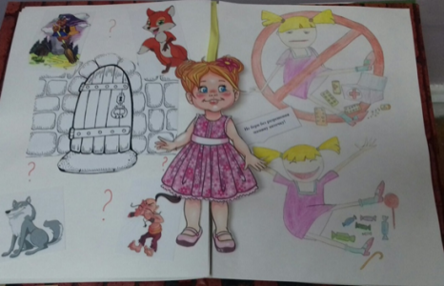
( Родители просматривают книгу, дети комментируют каждую страницу).
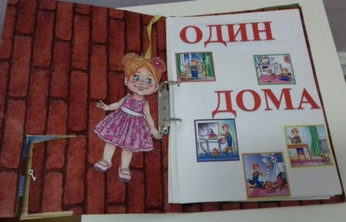

Педагог:
Вопросу о формировании у детей навыков безопасного поведения необходимо уделять достаточно много времени, желательно использовать игровые и практические методы. И сегодня, я предлагаю каждому из Вас создать свою книжку-малышку по безопасности.
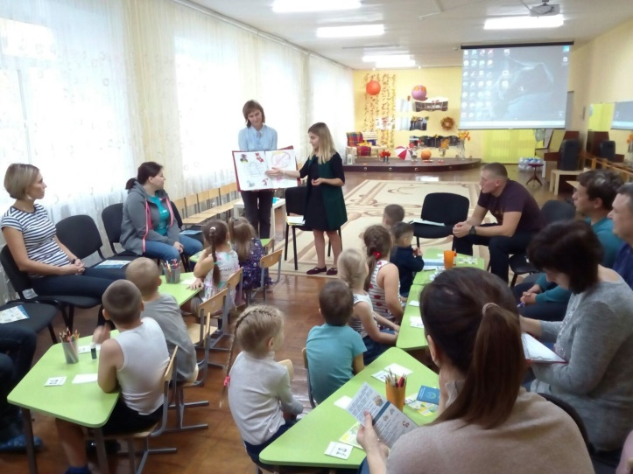
2. Основной этап.
(форма работы фронтальная)
Первая страница книги: Загадки по теме «Безопасность на дороге».
Цель: Закрепить правила безопасности дорожного движения в качестве пешехода и пассажира общественного транспорта. Развивать мышление и слуховое восприятие, уметь соотносить речевую форму описания с графическим изображением.
Педагог: Итак, первая страница нашей книжки-малышки будет посвящена теме безопасного поведения на дороге.
Педагог: Загадки по правилам дорожного движения помогут детям уяснить их суть. Однако одного понимания и запоминания мало! Важно, чтобы улавливающий каждую мелочь ребенок, в каждом вашем действии видел подтверждение тому, чему вы его учили, поэтому изучив загадки про светофор, не позволяйте себе перебегать дорогу на красный, выучив знаки, не забывайте похвалить и себя, и свое чадо за следование им и т. д. Только формирование правильной привычки , гарантирует вам безопасность вашего ребенка на дороге. И загадки про ПДД, к сожалению, такую привычку выработать не способны. Они лишь могут помочь сформировать «скелет» знаний, на котором исключительно благодаря усилиям родителей со временем должны нарасти опыт, уважение к другим участникам движения и непосредственно сами знания.
- Предлагаю поиграть в игру «Загадки-отгадки», если Ваш ответ будет верным, то отгадка появится на экране.

Выходя на улицу
Приготовь заранее
Вежливость и сдержанность,
А главное — внимание.

Куда бежит — сама не знает.
В степи ровна,
В лесу плутает,
Споткнётся у порога. Что это? (Дорога)

Три разных глаза имею.
За уличным движением слежу.
Молчаливый, а всё ж не молчу —
Глазами с людьми разговариваю.
(светофор)

Здесь не катится автобус.
Здесь трамваи не пройдут.
Здесь спокойно пешеходы
Вдоль по улице идут.
Для машин и для трамвая
Путь – дорога есть другая.
(тротуар)

Всё водителю расскажет,
Скорость верную укажет.
У дороги, как маяк,
Добрый друг — …
(дорожный знак)

На дорожном знаке том
Человек идет пешком.
Полосатые дорожки
Постелили нам под ножки.
Чтобы мы забот не знали
И по ним вперед шагали.
(пешеходный переход)

Где ведут ступеньки вниз,
Ты спускайся, не ленись.
Знать обязан пешеход:
Тут… Подземный переход

Поезд быстро-быстро мчится!
Чтоб несчастью не случиться,
Закрываю переезд –
Запрещен машинам въезд!
(Шлагбаум)
Знак повесили с рассветом,
Чтобы каждый знал об этом:
Здесь ремонт идёт дороги —
Берегите свои ноги!
(Дорожные работы)

Красный круг, а в нем мой друг,
Быстрый друг — велосипед.
Знак гласит: здесь и вокруг
На велосипеде проезда нет.
(Езда на велосипедах запрещена) [1]

Командуя жезлом, он всех направляет,
И всем перекрёстком один управляет.
Он словно волшебник, машин дрессировщик,
А имя ему — …
(Регулировщик)

(Отгадки появляются на экране. Дети комментируют картинку).
Педагог: А сейчас практическое задание для создания первой странички нашей книжки (Дети рисуют в своих книжках, что нельзя делать на дороге).
Вторая страница книги: презентация «Правила общения с незнакомцами»
Педагог:
Если тётя подошла
И в сторонку отвела,
И конфетку подарила,
И с тобой поговорила,
Про родителей спросила:
«Папа с мамой на работе?»
Вдруг она плохая тётя?
Дам один тебе совет:
Говори почаще: нет.
«Мне с чужим без разрешенья
Не велели говорить».
Можешь это предложенье
Раз двенадцать повторить.
Педагог: Как вы догадались, речь пойдет о контактах с незнакомыми людьми. Сейчас на мои вопросы отвечают только дети, а вы , уважаемые родители, послушайте, как размышляют по этому поводу ваши дети.
Вопросы детям:
1) На улице к вам обратился незнакомец и сказал, что мама прислала его за вами. Как вы поступите? (ответы детей)
2) Если около вас затормозила машина, и водитель пригласил покататься, что вы сделаете? (ответы детей)
3) Если незнакомец взял за руку и пытается увести с собой, что вы будете делать? (ответы детей)
4) Если мама оставила вас одних дома, а кто-то позвонил в дверь? Ваши действия. (ответы детей)
5) Незнакомый мужчина предлагает сходить в магазин за шоколадкой, что вы будете делать? (ответы детей)
6) Незнакомец позвонил по телефону и стал расспрашивать про родителей, какие дорогие вещи имеются в доме. Что вы скажете? [1]
(ответы детей)
Педагог: Предлагаю просмотреть презентацию «Правила общения с незнакомцами». На экране будут изображены разные проблемные ситуации. Нам нужно найти выход из них!
Педагог: Молодцы справились с заданием! Теперь предлагаю игру «Знакомый- свой- чужой».
Правила игры:
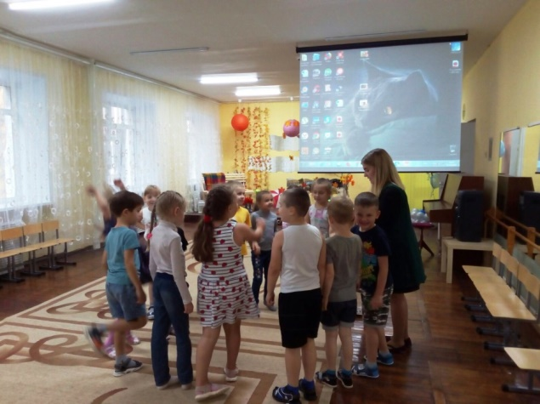
От каждой команды нужно выбрать по одному ребенку и по одному
взрослому, встать в круг. По очереди каждому ведущий бросает мяч, называя людей. Вы должны поймав мяч, ответить кто это - «знакомый», «свой», «чужой».
Слова: мама, сосед, воспитатель, почтальон, бабушка, врач, брат, мужчина, дедушка, соседка, папа, сестра, дворник, крестный и т.д.

Педагог: А сейчас практическое задание для создания второй странички нашей книжки (Дети рисуют в своих книжках, одно из правил безопасного общения с незнакомыми людьми).
Третья страница книги: «Пожарная безопасность»
Педагог: Предлагаю дидактическую игру «Разрезные картинки по правилам пожарной безопасности» [3]
Цель: повторение правил пожарной безопасности. Развитие внимания, логического мышления.
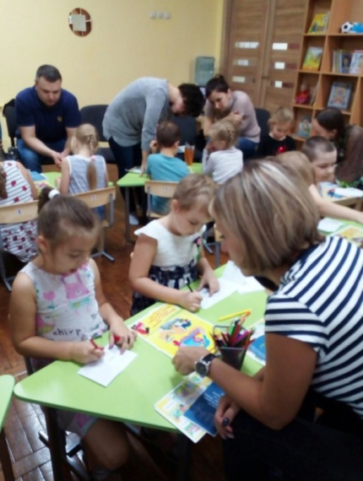
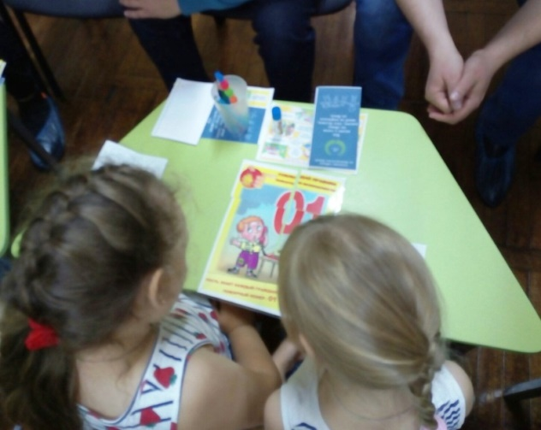

Педагог: А сейчас практическое задание для создания третьей странички нашей книжки (Дети рисуют в своих книжках, одно из правил соблюдения пожарной безопасности).
Четвёртая страница книги: «Безопасность в быту»
Педагог: Интересно, знают ли ребята, что есть опасные предметы в быту? Давайте проверим это в игре «Ктояжка»
Цель: развитие логического мышления, умение выделять существенные признаки предмета.
Правила игры: Участникам игры надевают на голову диадемки с изображением какого-либо предмета используемого в быту (чайник, спички, гвозди) и т.д., причем тот, у кого диадемка на голове не должен видеть, что изображено на картинке. Смысл игры заключается в том, что бы игрок, задавая вопросы другим участкам, смог правильно идентифицировать себя за определенный промежуток времени. [2]

Педагог: А сейчас практическое задание для создания четвертой странички нашей книжки (Дети рисуют в своих книжках, одно из правил соблюдения безопасности дома).
Пятая страница книги «Я знаю телефоны экстренных служб»
Педагог: Все взрослые знают телефоны служб спасения и было бы хорошо выучить их вашим детям. Давайте их вспомним и зарисуем!
Цель: развитие логического мышления, умение выделять существенные признаки предмета.

Если в доме вспыхнет пламя,
Вряд ли справитесь вы сами,
Перед тем как спорить с ним
Наберите ……(01; 101)

Если видишь преступленье
Иль к нему приготовленье,
Граждан защити права,
Набери скорей……..(02;102)

Если человеку плохо,
Толку нет вздыхать и охать,
Срочно номер набери
Скорой помощи……(03;103)
Если в доме пахнет газом.
Форточки откройте сразу
Не включайте свет в квартире
И звоните ……..(04; 104)
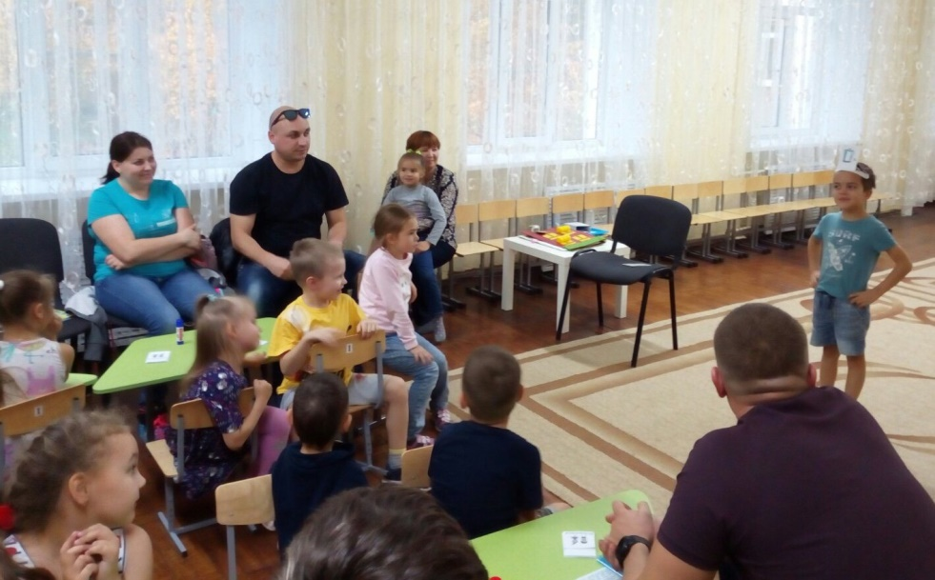

(Дети наклеивают в свои книжки, в два столбика номера телефонов служб спасения как вызвать с мобильного и стационарного телефонов). [1]
Шестая страница книги: «Безопасность в сказках»
Педагог. Наши сказки тоже учат нас безопасности. Сейчас я назову сказку, а вы мне отвечайте, какое правило нарушили герои и к чему это привело. ( Демонстрация презентации «Безопасность в сказках)
- Сказка «Семеро козлят» ( Козлята открыли дверь незнакомцу – серому злому волку);
- Сказка «Колобок» ( Колобок гулял один в лесу, далеко от дома и разговаривал с незнакомцами);
- Сказка: « Гуси-лебеди» ( Оставление без присмотра детей);
- Сказка «Лиса и кувшин» (Неосторожное обращение с бытовыми предметами).
Педагог: Молодцы, ребята! Справились со всеми заданиями!
И вас получились книжки-малышки, такие маленькие, но такие важные.
3. Этап художественно-эстетической деятельности. Рефлексии.
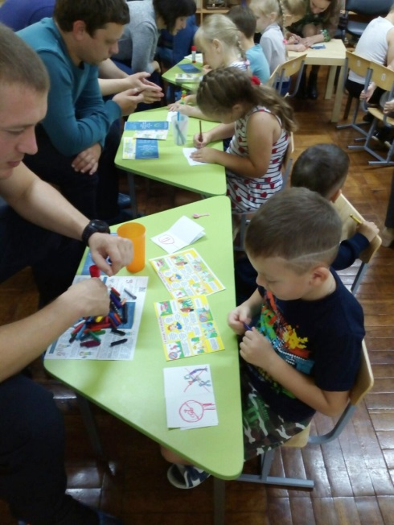
(форма работы индивидуальная)
На этом этапе дети с родителями демонстрируют свои книжки.
Беседуют о том, что для них значило сегодняшнее мероприятие.
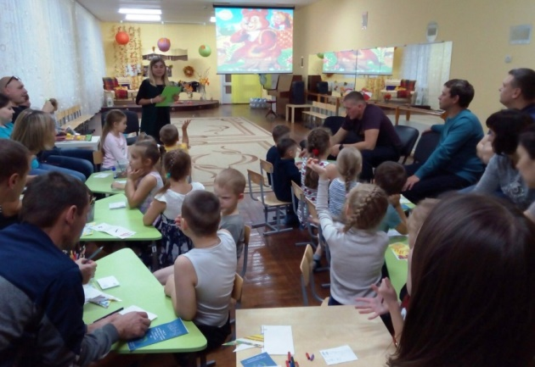

Круглый стол для детей и родителей на тему:
«Новогодние семейные традиции».
Цель мероприятия: привлечение родителей к установлению в семье правил, обычаев, традиций, то есть к формированию семейных ценностей;
Материалы и оборудование: презентация «Об особенностях традиции «Подарок на Новый год», журналы, картинки, ватманы, карандаши, цветная бумага, ножницы, клей, по количеству семей.
Задачи:
- Раскрыть значение понятия «семейные традиции»;
- Определить роль семьи в формировании ценностей дошкольника;
- Актуализация опыта сохранения и передачи семейных традиций;
- Способствовать установлению в семье дружеских , добрых отношений;
Практический результат мероприятия:
Изготовление новогоднего календаря желаний.
Место проведения: музыкальный зал.
Форма проведения: круглый стол
Ход мероприятия:
1.Организационный момент
Игра «Закончи пословицу»
Из давних времен до наших дней сохранились пословицы и поговорки о семье. Давайте их вместе вспомним. Я начинаю, а вы – заканчивайте.
В гостях хорошо, а ( дома лучше);
Не красит изба углами, а ( красит пирогами);
Каково на дому, (таково и самому);
Когда семья вместе ( и сердце на месте);
Семья это ( семь я)
Педагог:
Многие говорят, что в современной семье традиции практически утеряны, что негативно сказывается на воспитании подрастающего поколения.
Предлагаю поразмышлять, а то же означает слово «традиция» ( ответы родителей). Традиция – это передаваемые из поколения в поколение формы деятельности и поведения ,а так же сопутствующие им обычаи и правила, ценности. Вспомните сейчас вместе с детьми, какие новогодние семейные традиции есть в вашей семье? ( Ответы )
2. Основная часть
Работа в круге. Показ и обсуждение презентации «Об особенностях традиции «Подарок на Новый год»
Педагог:
В детстве мы все обожали получать подарки. Гадали, что нам подарят, с нетерпением дожидались приятной минуты. Но иногда случается и так, что приходится испытывать разочарование. Ждёшь куклу , которая может говорить , а получаешь красивую кофточку или набор для вышивания. Как же избежать таких моментов? Проще всего спросить у ребёнка – что он хочет получить в качестве подарка, хотя в таком случае не получится сюрприза. Но это всё- таки лучше чем испорченное настроение.
Не стоит забывать, что у взрослых и детей разные представления о ценности подарка. Ведь нередко бывает, что родители выбирают подарки по своему усмотрению, не потому что ребёнок просит через - чур дорогую вещь, а потому что детские мечты кажутся взрослым несерьёзными, смешными, неважными. ( Ещё одна кукла…..очередная машинка). Помните, что мечты – это что-то глубоко личное, сокровенное. Это не означает, что нужно выполнять любые, даже самые абсурдные требования ребёнка, но если вы заметите, что в разговорах ребёнок постоянно возвращается к одному и тому же, не отмахивайтесь от его просьбы. А можно попробовать мягко направить детей в более продуктивное, на ваш взгляд, русло. Допустим, сын упрямо мечтает о машинках, хотя его комната уже мало чем отличается от соответствующего прилавка в магазине. Исполните его мечту, но творчески развейте её: купите набор, в который помимо машинок, будут входить и ещё какие – то сооружения, например бензозаправка или маленькие человечки, с которыми вы можете затеять увлекательный диалог. А можно купить конструктор и смастерить из него автомобиль. Если ребёнок получает заветный подарок, о котором просил, но все равно не рад. Как вы думаете, о чём это говорит? ( Предполагаемые ответы)
Как ни парадоксально, это скорее всего свидетельствует о том, что ребёнку не хватает внимания взрослых. ( Не путайте время проведённое рядом с ребёнком , и время, проведённое непосредственно с ребёнком в игре или диалоге. Это очень разное по качеству время). И он пытается привлечь его капризами и демонстративностью. Так что тут дело вообще не в подарках, а в семейных взаимоотношениях.
Педагог:
- Как же дарить подарки на новый год, чтобы это запомнилось и было ярким запоминающимся событием для ребёнка? ( Ответы)
- Мы предлагаем вам несколько вариантов.
1. «Календарь ожидания Нового года»
Дети любят, чтобы всего было много. Лучше приготовить много милых мелочей, чем одну красивую куклу, которую бережливая мама попросит использовать очень аккуратно.
Можно изготовить для ребёнка «Календарь ожидания Нового года». Каждый день ребёнок находит в кармашках или носочках какой-то маленький милый сюрприз, день вплоть до Нового Года. Их кладёт туда Дедушка Мороз, пока дети спят. А в носочках может быть задание от Дедушки, которое выполняется в течение дня. 31 же декабря он дарит главный новогодний подарок. Возможно, его придётся поискать, выполнив очередное увлекательное и полезное для развития задание ( отгадать загадку места, где лежит подарок или решить ребус). Ждать Новый год становится очень интересно и весело! Календарь может быть рассчитан на разное количество дней, в зависимости от возраста ребёнка, чем младше, тем меньше количество дней ожидания.
2. «Коробочка желаний»
В наше активное время становится очень актуальным дарить ребёнку не предметы, а впечатления и время, проведённое наедине с ним. Как это можно сделать? Очень просто. Приготовьте для ребёнка «Коробочку желаний». Это может быть самая обычная коробка, красиво оформленная. А внутри листочки или открытки, на которых запишите или нарисуйте такие моменты, которые вы хотели бы подарить своему ребёнку в течение предстоящего нового года. Договоритесь открывать коробочку раз в месяц, например. И обязательно выполните обещание, которое вы подарили. Если мы будем выполнять свои обещания, то и дети будут учиться у нас – выполнять свои обещания. А это очень ценно. В качестве примера могу предложить следующие обещания: «Испечь вместе вкусное, необычное печенье», «Всей семьёй кататься с горки или на лыжах»,» Сходить в поход», «Вместе собирать конструктор «лего» и обыграть с ним массу игр», «Посмотреть вместе любимый фильм или мультфильм», и многое другое. В зависимости от увлечений вашего ребёнка.
3. «Баночка воспоминаний»
Этот презент подойдет как родителям , так и детям или даже лучшим друзьям. Вспомните и напишите на маленьких листочках все самые тёплые и светлые воспоминания, связанные с получателем, затем сверните листочки, перевяжите каждую ленточкой и сложите в красивую баночку. Всё – можно дарить! Сколько теплоты и радости доставят эти свёрнутые листочки с вашими мыслями и откровениями для получателя.
Пусть эти незатейливые предпраздничные советы станут доброй традицией в вашей семье.
3.Совместная творческая деятельность
Изготовление новогоднего календаря желаний.
Психологи утверждают, что вера в новогоднюю сказку , Деда Мороза просто необходимы ребёнку. И чем дольше он будет верить в чудеса, тем лучше. Вера в то, что задуманное сбывается, не проходит бесследно. Она оставляет в подсознании отчётливый след и твёрдую уверенность: чудеса возможны. Предлагаем вам сегодня вместе помечтать, вспомнить совместные желания и изготовить собственный «Календарь желаний на Новый год».
Дети совместно с родителями изготавливают календарь на основе ватмана с использованием вырезных картинок, рисунка, аппликации.
4. Рефлексия
В заключение нашего общения , предлагаю использовать приём «Волшебная копилка». Участникам круглого стола предлагается ответить , что они хотели бы положить в копилку и взять с собой в будущее из приобретённых знаний. ( Ответы)

Игровой тренинг
для детей и родителей на тему:
«Фонтан эмоций».
Хромотерапия в работе педагога- психолога по формированию положительных взаимоотношений между взрослым и ребенком.
Цель мероприятия: Познакомить родителей с принципами положительных взаимоотношений с детьми с помощью цвета, внедрить в образовательный процесс развивающие игры и упражнения коммуникативной и эмоционально-волевой направленности.
Материалы и оборудование: камни Марблс, белые листы ФА4, цветная бумага, ножницы, клей, краски, х/ б нити, воздушные шарики, обручи.
Задачи:
- Развитие навыков общения и взаимодействия ребенка со взрослыми;
- Становление самостоятельности, целенаправленности собственных действий;
- Развитие социального интеллекта, эмоциональной отзывчивости;
- Формирование готовности к совместной деятельности со сверстниками и взрослыми.
Место проведения: музыкальный зал, спортивный зал.
Форма проведения: игровой тренинг
Ход мероприятия:
1.Организационный момент (форма работы фронтальная) Детско-родительские отношения являются наиболее важным условием для гармоничного развития ребенка. Важную роль в развитии и воспитании ребенка играет семья. Родители – это первые и самые главные взрослые в жизни каждого ребёнка. Поэтому так важно сформировать крепкую эмоциональную связь с близкими. Формируется она , прежде всего, через живое эмоциональное общение. Этому и будет посвящено наше сегодняшнее мероприятие. А поможет нам в этом чудесный, яркий мир цвета и фантазий.
Педагог. Цвет, это одна из первых характеристик, которую различают дети. Роль цвета в жизни ребёнка очень важна. Цвета влияют на его настроение и поведение. Одни цвета успокаивают, другие – возбуждают. Одни вызывают улыбку, другие – пугают. Цвета могут рассказать о характере ребёнка, его тревогах и переживаниях. Природой в детях заложена реакция на тот или иной цвет. Одежда, игрушки, стены комнат – все вещи и предметы могут стать вашим помощником во взаимоотношениях с сыном или дочкой, а могут и помешать.
Зеленый – различные оттенки этого света успокаивают, расслабляют. Зеленый помогает рассеивать негативные эмоции, приносит спокойствие и умиротворенность.
Желтый - стимулирует работу мозга и нервной системы. Желтый это радость, теплота и вера в самое хорошее.
Красный. Люди, предпочитающие красный, любят быть лидерами. Почти все чувства у них на максимуме. Они настойчивы, не любят откладывать дело на потом.
Синий(голубой) –эти цвета несут в себе успокаивающую функцию, делают менее активным восприятие человека. Больше всего эти цвета подходят для мест отдыха.
Оранжевый. Люди, предпочитающие, оранжевый творческие личности. Они сильны, свободолюбивы. Они имеют неиссякаемую энергию, которую необходимо выплескивать, например, при помощи создания очередного шедевра.
Фиолетовый – этот цвет волшебства и неизвестности, увлекает в мир мечтаний и магии;
Педагог: Мы вместе вспомнили, что означает каждый цвет. Попробуйте сейчас немного расслабиться, закрыть глаза и представить какое у вас настроение перед началом мероприятия? Какого оно цвета?
красный – восторженное;
оранжевый – радостное;
желтый – светлое, приятное;
зеленый – спокойное;
синий – грустное;
фиолетовый – напряженное;
Очень важно позволять детям самостоятельно выбирать цвета. Сегодня мы предоставим вам такую возможность. Вместе пройдём интересный путь по нашим волшебным станциям, которые помогут не только определиться с предпочтениями в выборе цвета, но и построить положительные взаимоотношения между вами и вашими детьми.
(Родителям раздают путеводители с названием станций).
2. Основной этап. Прохождение станций
(форма работы подгрупповая)
Станция «В мире сказок». Детям и взрослым раздаются листы ФА4с распечатанными снежинками. А так же листы с напечатанной сказкой для рабаты с камешками Марблс «Наряд снежинки». Родители читают детям сказку, обсуждают её и решают, как помочь Снежинке вернуть её чудесный наряд. При решении это проблемной ситуации деткам помогут волшебные камешки Марбл.
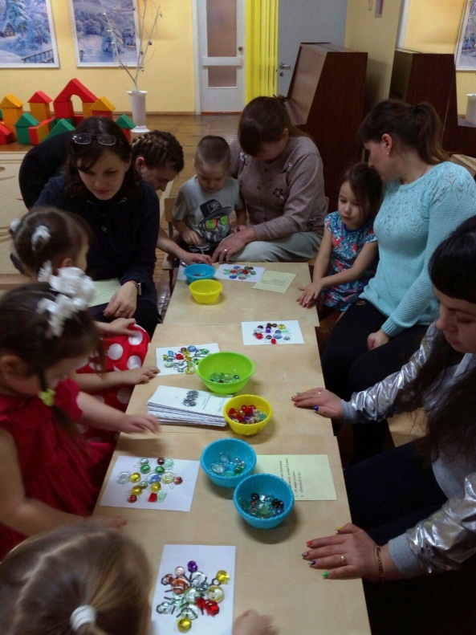
Цель: познакомить родителей с принципами и правилами доброжелательных взаимоотношений.
Сказка «Сказка про маленькую снежинку»
Жила-была снежинка. Хотя она была и маленькая, но самая настоящая, лёгкая, воздушная. А как танцевала! Её снежным танцем любовалось само солнышко. Зимой оно было холодное, поэтому снежинка не опасалась растаять под его лучами.
А вот чего по-настоящему боялась снежинка, так это сильного ветра. Когда у ветра не было настроения, он громко шумел , и снежинка думала, что у неё поломаются лучики, или она вообще превратится в снежную пыль.
Однажды наш друг ветер был очень расстроен, так как приближался новогодний бал, а у него не было друга, что бы пойти на этот праздник.
— Но я не хочу идти туда один! — воскликнула ветер.
Слова ветра подслушала снежинка. Она спросила у него :
Ветер, куда ты не хочешь идти один?
Ветер ответил, что на новогодний балл.
И снежинка предложила пойти вместе. Но вот забыла она про красивый наряд. Давайте мы с вами вместе подберем наряд для доброй и отзывчивой снежинки.
Станция «Художники». (форма работы подгрупповая)
Детям и взрослым предлагается сесть на стулья между ними ставят мольберты или столы.
Нитку произвольно и плавно опускаем в блюдце с краской. Также плавно поднимаем прокрашенную нитку . Ребёнок на вытянутой руке держит нить над листом бумаги и произвольно опускает нитку на одну половину согнутого пополам листа. Так же поступают со второй нитью. Родители накрывают лежащую на бумаге нитку вторым листом бумаги, слегка прижимают его ладонями, а ребёнок в этот момент вытягивает нити. Далее вместе разворачивают листок, и каждый в оттиске видит свою картинку. У каждого своя : яркая, творческая, индивидуальная, созданная совместно с родителями.
Цель: развитие социально - коммуникативных навыков.

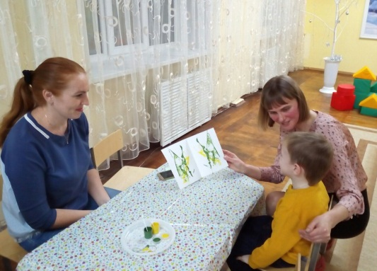
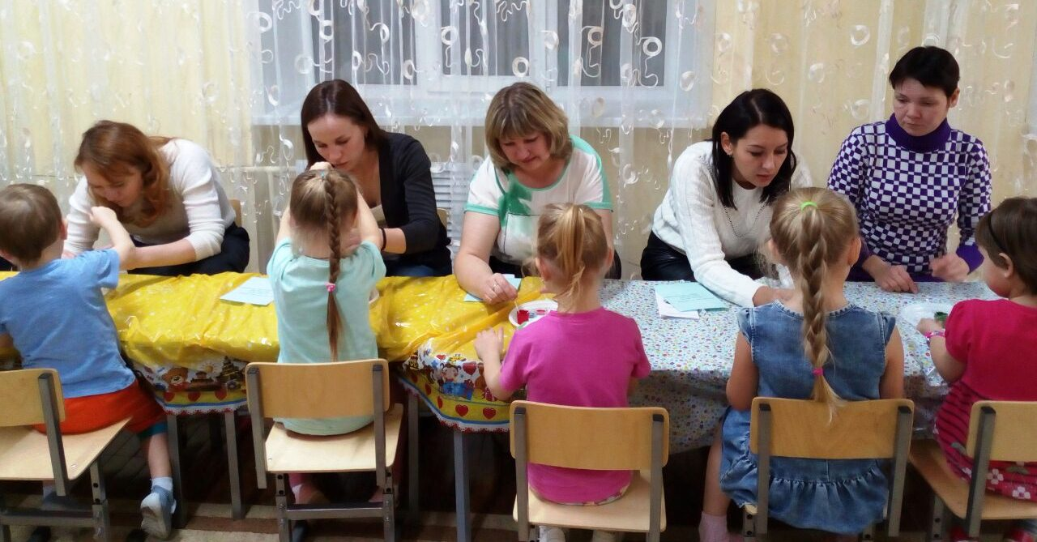
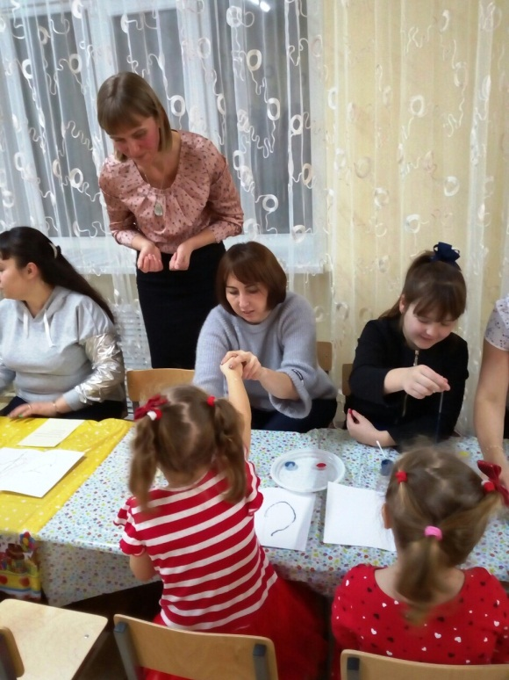

Станция «Веселый шар». (форма работы подгрупповая)
Цель: развитие ловкости, быстроты, темпа реакций.
Игра «Цвет». Родители и дети встают спиной друг к другу, в руках у детей цветные шары. Водящий называет цвет шарика. Если у ребенка совпал шарик, цвета который назвал водящий, то ребенок, услышав свой цвет, бежит к домику нужного цвета, а родителям необходимо вовремя отреагировать, на то, что их ребенок убежал и следом за ним направится к домику.
Игра «Не урони шарик». Ребенок и мама встают рядом одну пуку прячут за спину, а другой несут шарик от одного конца спортивного зала до другого.
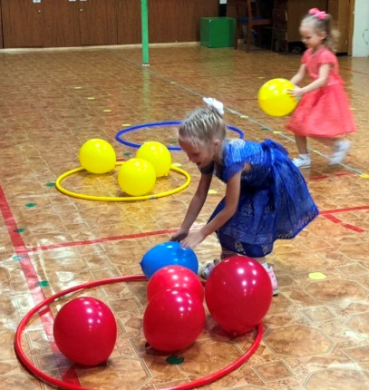
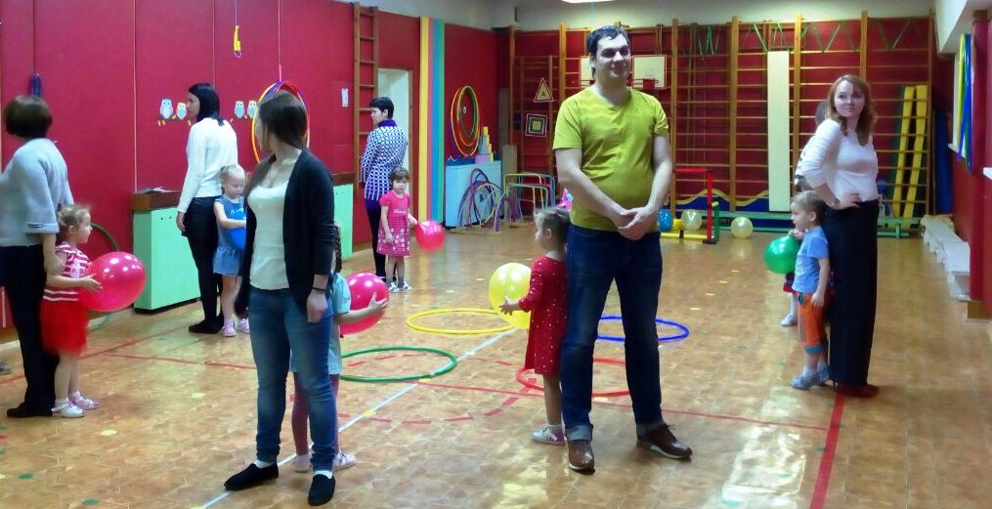

Педагог: Вот и завершилось наше разноцветное путешествие . А сейчас я предлагаю деткам вместе с родителями создать свой собственный цветной фонтан эмоций, настроения и впечатлений.

3. Этап художественно - эстетической деятельности и рефлексии.
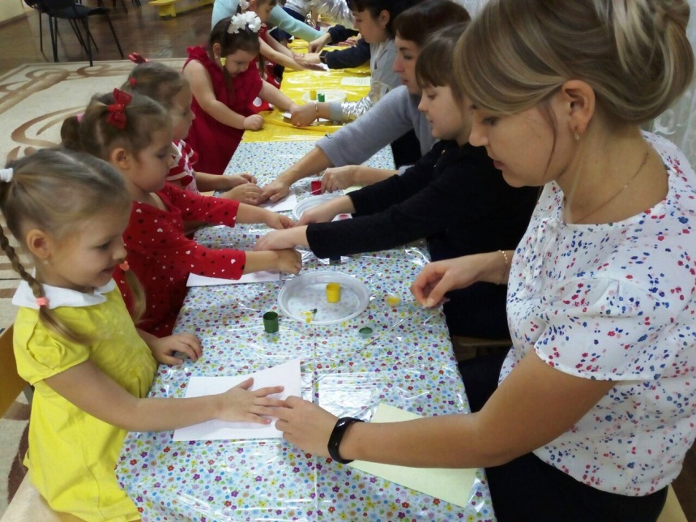
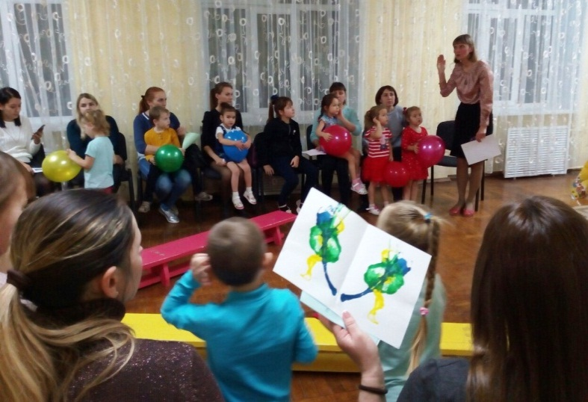
(форма работы индивидуальная)
На этом этапе дети с родителями создают свой волшебный цветной фонтан настроения. И подводят итоги того, что для них значило сегодняшнее мероприятие. рассказывает о своих впечатлениях. Например: какие цвета вы использовали при создании фонтана, почему? ; каким цветом описали бы впечатления о сегодняшнем мероприятии ; какой цвет подходит вашей семье или ребенку. В завершении мероприятия каждый ребёнок выбирает шарик определённого цвета и одним словом говорит, какое сейчас у него настроение.

Педагог: спасибо родителям и детям за участие в нашем мероприятии, до свидания.
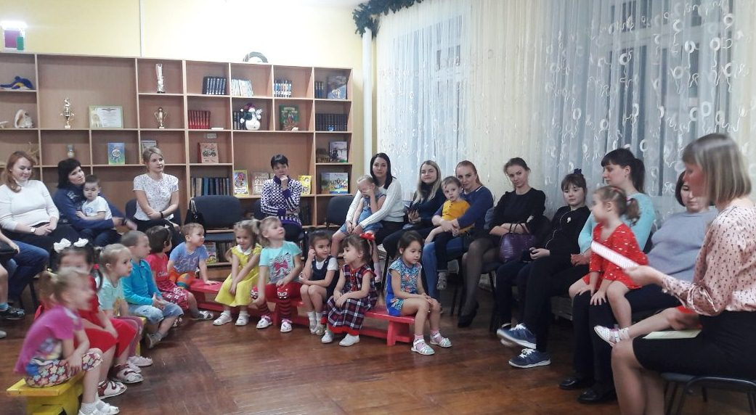

Игровой квест – тренинг
«Юный пешеход»
Материалы и оборудование: крышка от коробки, бумажные трубочки для коктейля, фломастеры, простой карандаш, ножницы и клей, магнит и скрепка, мешочек для игры, машинки детские, велосипед детский, руль, картинки с изображением различного транспорта, изображение номеров служб специальной помощи, детские машинки ( пожарная, полицейская, скорая помощь), мячи красного и зелёного цвета, клюшки по количеству участников, дидактическая игра «Разрезные картинки» ( дорожные знаки), обручи ;
Место проведения: музыкальный зал, зимний сад, физкультурный зал.
Форма проведения: игровой квест - тренинг.
Ход мероприятия:
1.Организационный момент
Добрый день! Сегодня я приглашаю Вас на заседание нашего родительского клуба активных родителей! В нашем клубе принимают участие не только родители, но и дети! Девиз нашего клуба «КРЕАТИВ, АКТУАЛЬНОСТЬ, РЕЗУЛЬТАТ». Предлагаю начать с игры «Передай сигнал» , она поможет нам сосредоточиться и сплотить наш небольшой коллектив.
- Игра в кругу «Передай сигнал» Кто-то из участников первым начинает передачу сигнала, остальные его передают, как можно быстрее соседу. Сигнал выражается в виде лёгкого рукопожатия и дальнейшего поднятия рук вверх. Первый участник встречи слегка сжимает руку стоящему рядом знакомому, то в свою очередь должен так же сжать руку своему соседу и так каждый, пока импульс не вернется тому, кто его задал.
- Игра «Тематический мешочек»
У меня в руках мешочек, на дне которого находятся самые разнообразные чувства: позитивные и негативные, которые может испытывать человек. После того как ваш ребёнок переступил порог детского сада, перешёл в старшую группу, и вы невольно задумываетесь о том, что совсем скоро он пойдет в школу, и ему придётся стать более самостоятельным. Интенсивность движения на дорогах растёт с каждым годом. Опустите руку в мешочек , и «возьмите» чувства, связанное с темой «Безопасность на дороге» , которое переполняет вас больше всего , назовите его. ( Родители называют чувства, связанные с темой безопасности на дороге, которые они болезненно переживают).
Педагог:
Ладно, сделаю потом, —
Скажем мы. Но дело в том,
Что забудем мы о том,
Что отложили на «потом».
Записать бы все «потом» —
Получился б целый том.
Вопрос о формировании у детей навыков безопасного поведения нельзя откладывать на потом. Задача детского сада и родителей совместными усилиями выработать у детей устойчивые правильные привычки в отношении безопасности на дороге. Вопросу безопасности вообще необходимо уделять достаточно много времени, желательно использовать игровые и практические методы. Сегодня хочу поделитьсяс вами имеющимся опытом работы по использованию квест-технологии в работе с детьми. Квест – это приключенческая игра. Суть в том, что как правило, есть некая цель, дойти до которой можно только последовательно разгадывая загадки или преодолевая испытания. Главное её преимущество в том, что это очень увлекательно и актуально для современного детства, и поэтому можно ненавязчиво реализовать каждые из 5 направлений развития ребёнка, тем самым помочь ребятам разобраться с правилами безопасного поведения на дороге. На основе данной квест-игры можно дома самостоятельно разработать для своих детей увлекательный квест на интересующую вас тему.
Цель нашего сегодняшнего квеста – собрать тайники с материалом для изготовления игры «Юный пешеход». Тайники можно найти после каждой остановки с помощью вот такого знака.
2. Основной этап.
Первое испытание пройдёт здесь, в музыкальном зале:
- Игра «Грузовик с загадками»
Посмотрите, стоит грузовик, а в кузове много разных бумажек. Но это не просто бумажки. Давайте развернём их и рассмотрим. На каждой бумажке вы видите изображение какого-либо транспорта. Давайте проверим, все ли помнят их название. Я сейчас буду загадывать загадки, а вы находите у себя отгадки. ( Автомобиль, автобус, троллейбус, снегоочиститель, подъёмный кран, экскаватор, метро, поезд, трактор, электричка и др.).
На дороге важно различать дорогу для пешеходов – она называется тротуар, и дорогу для транспорта – она называется проезжая часть. ( Рассматривание картины)
Загадки – это особый, весѐлый, интересный и загадочный мир. В древнем русском языке слово «гадать» означало «думать», «размышлять». Отсюда и произошло слово «загадка». Загадки помогают активизировать внимание, расширяют кругозор, заставляют мыслить нестандартно.
( Участники ищут тайник с материалами для игры.) ( ПАПКА С МАГНИТИКАМИ И СКРЕПКАМИ, на ней фото зимнего сада)
На папке вы видите изображение уголка нашего детского сада, вспомните ребята, где это место, как называется. Куда нам следовать дальше? Правильно, зимний сад.
- Сенсорная игра « Секретики с важными номерами»
Педагог: Есть особый транспорт на дороге. Очень важный и нужный. Давайте вспомним, какие машины помогают человеку. ( Это пожарная машина, скорая помощь и полицейская машина). И у каждой есть свой специальный номер, по которому её можно вызвать. Все взрослые знают телефоны служб спасения и было бы хорошо выучить их нашим детям.
Около каждой машины в песочнице спрятаны изображения номеров. Чтобы их увидеть, нужно аккуратно убрать песочек и заметить , в каком месте начнёт проявляться картинка.
С помощью игр с песком у детей более гармонично и интенсивно развиваются все познавательные функции (восприятие, внимание, память, мышление) В данном случае игра позволяет легко запомнить зрительный образ важных телефонных номеров.
( Участники ищут тайник с материалами для игры. ) ( ПАПКА С ФЛОМАСТЕРАМИ, ЖУРНАЛАМИ И КАРТИНКАМИ). На ней фото спортивного зала.
На папке вы видите изображение уголка нашего детского сада, вспомните ребята, где это место, как называется. Куда нам следовать дальше? Правильно, это спортивный зал.
Игра «Дорожный хоккей».
Участники делятся на две команды. Строятся напротив друг друга. Площадка разделена на две половины. В центре набор, состоящий из 10 красных и 10 зелёных мячей. Для каждого игрока подготовлена клюшка. В течение 1 минуты игроки перекатывают шары друг другу. После сигнала каждая команда подсчитывает сколько мячей и какого цвета у них больше всего. Если у команды больше зелёных шаров – её участники становятся «водителями» и выбирают себе транспортное средство для движения. А команда, которая набрала больше красных шаров – стоит на месте перед пешеходным переходом, ждёт следующего шанса стать водителями. ( дети катаются на машинках или велосипедах, родители держат в руках руль).
Блиц- опрос:
1)Как правильно перейти улицу? (остановиться на тротуаре, посмотреть налево и направо, убедиться в отсутствии транспорта, или чтобы транспорт остановил движение, только тогда и переходить дорогу)
2)На какой сигнал светофора надо переходить улицу? (зеленый)
3)Для чего нужна проезжая часть? ( для движения транспорта)
4)Какой свет верхний на светофоре?(Красный)
5)На какое животное похож пешеходный переход? ( На зебру)
Очень важно самим взрослым придерживаться правил и показывать детям правильный пример. Не стоит перебегать через дорогу вместе с ребёнком. Он копирует поведение взрослых и в скором времени будет сам перебегать в неположенных и опасных местах. Поэтому лучше потратить несколько минут дойдя до светофора или пешеходного перехода, но оградить ребенка от опасности.
Знания сигналов светофора мы закрепляли с помощью подвижной игры. Особая ценность подвижных игр заключается в возможности одновременно воздействовать на моторную и психическую деятельность. Смена игровых ситуаций предъявляет повышенные требования к подвижности нервных процессов и быстроте реакции . Подвижные игры приучают мгновенно реагировать на действия партнеров, развивают внутреннюю речь и логику.
( Участники ищут тайник с материалами для игры. ) ( КОРОБКА С ТРУБОЧКАМИ) на коробке фотография с музыкальным залом .
- Игра «Знатоки дорожных знаков»
Дети делятся на команды ( родитель – ребёнок). На полу разложены обручи в каждом из которых находится разрезная картинка с дорожным знаком. Участники собирают свои картинки. После участники отдыхают под музыку, как только музыка остановилась, ведущий показывает дорожный знак и все собираются около обруча, где собран такой же дорожный знак. Тот, кто собирал именно этот знак, объясняет, что значит этот знак, о чем он предупреждает или информирует. По такому же принципу передвигаются к обручам с другими дорожными знаками.
Основным преимуществом использования в играх разрезных картинок перед другими развивающими играми, состоит в том, что они позволяют ребёнку ошибаться, экспериментировать и фантазировать. Это один из способов познания окружающего мира.
Обсуждение сюжетной картинки на экране «Какие правила нарушены на картинке?» : «Игра в мяч на проезжей части»
( Участники ищут тайник с материалами для игры ) ( КОРОБКИ).
Педагог: А сейчас практическое задание !
Мы нашли все тайники с необходимым оборудованием для изготовления нашей игры. Приступим.
Этап художественно-эстетической деятельности. Рефлексии.
На этом этапе дети с родителями изготавливают игру «Юный пешеход»
Этапы изготовления:
- Набросайте карандашом на дне коробки будущий лабиринт , это может быть дорога от вашего дома до детского сада.
- Нарежьте трубочки по размеру, как нарисованные линии и приклейте их;
- По желанию можно нарисовать на дне коробки дом, гараж, водоём, дорожные знаки, светофор, или что-то другое, что вы встречаете по дороге из детского сада до дома;
- Вырежьте из журнала понравившуюся машину и фигурки человечков. Так же вы можете их нарисовать самостоятельно;
- Возьмите магнитик и поместите его под коробку, а сверху коробки положите скрепку, чтобы она прилипла к магниту. На скрепку прикрепите вырезанные или нарисованные фигуры;
- Начните двигать магнит и скрепка вместе с рисунком тоже начнёт движение. Старайтесь пройти весь путь, рассказывая, как безопаснее добраться до детского сада или наоборот.
С помощью такой игры можно моделировать множество ситуаций, которые могут возникнуть на дороге, а вы сможете в игровой форме объяснить, как правильно найти выход из сложившейся ситуации, повторить правила дорожного движения, обсудить безопасный маршрут.
- Игра – рефлексия «Продолжи фразу»
Дети продолжают предложение «Самое интересное , что я сегодня узнал(а) это..…..». Родители продолжают предложение «Я думаю, безопасность моего ребёнка на дороге зависит от….».

Приложение 5
Консультация для педагогов
«Планирование работы с семьёй»
Чтобы информация была полезна и понятна родителям, внимательно отнеситесь ко всем составляющим «эффективного» собрания. Конкретизируйте запрос, мотивируйте родителей, проанализируйте информацию по вопросу, определите личную позицию, составьте план и подберите материал. Используйте этот порядок действий как алгоритм.
Конкретизируйте запрос. Вначале определите, в чем именно заключается проблема, какова ее актуальность для участников встречи. Например, трудности с дисциплиной могут быть следствием недостатков семейного воспитания или особенностей развития детей, стиля взаимодействия педагога с воспитанниками. Проведите опрос, анкетирование родителей, наблюдение за детьми, диагностические срезы.
Мотивируйте родителей.
От того, насколько грамотно вы выстроите мотивацию, зависит решение родителя, участвовать ли во встрече. Помните, родители принимают решение, приходить ли на собрание, на основе совокупности факторов. Они учитывают свой предыдущий опыт собраний, субъективно оценивают вашу компетентность, интересуются или не интересуются темой мероприятия. За две недели до собрания разместите в родительском уголке общую информацию и данные о конкретных трудностях, с которыми сталкиваются дети группы, – в общем, без указания имен и ссылок на конкретные ситуации. За неделю до собрания проведите предварительные диагностические срезы, опросите детей или родителей. Раздайте родителям приглашения на собрание с перечнем вопросов для обсуждения.
Проанализируйте информацию и свои знания.
Подробно ответьте на вопрос, что вы знаете по проблеме на уровне классических теорий, мнение каких авторов разделяете, что ставите под вопрос и почему. Тезисно запишите то, что знаете по теме. Обозначьте вопросы, которые возникли, сомнения, недостаток информации, фактов. Найдите необходимую информацию в профессиональных источниках.
Определите личную позицию.
Ответьте на вопросы: «Что говорит мой опыт относительно проблемы?», «Что именно я хочу сказать родителям?», «Для чего родителям нужна эта информация?» Личная позиция придаст весомость вашим словам, поможет транслировать уверенность и компетентность. Также она позволит активно использовать личный профессиональный опыт для того, чтобы иллюстрировать свои мысли примерами из практики.
Составьте план.
Четкий план позволит вам построить структурированный диалог с родителями, выдержать логику мероприятия и избежать того, что встреча затянется. Структурируйте выступление, обозначьте введение, заключение. Выделите основные мысли, которые вы хотите донести. Они помогут продумать разделы основной части. Помните о балансе теории и активности – выделите время на упражнения и другой интерактив.
Подберите материал.
Найдите материал, который поможет обратиться к родительскому опыту. Это притчи, отрывки из классических фильмов и литературы, анекдоты, случаи из жизни, метафоры, видеосюжеты. Подберите наглядность: презентации, раздаточный материал, информационные стенды, выставки, детские работы по теме. Подберите материал, который поможет активизировать родителей: интерактивные игры, упражнения.
Мотивируйте и вовлекайте в живом режиме.
Стимулируйте активность родителей на собрании.
Только вовлеченность в процесс, в котором родители получают знания, позволит присвоить новый опыт и использовать его в жизни. Участники встречи готовы проявлять активность при трех условиях: психологическая безопасность, признание личности и личная заинтересованность.
Психологическая безопасность.
Чтобы обеспечить психологическую безопасность, сохраняйте доброжелательную обстановку , общайтесь с позиции «взрослый – взрослый» по Э. Берну и демонстрируйте принятие родителя. В позиции «взрослый – взрослый» обе стороны получают или дают информацию, принимают решения, разделяют ответственность и предоставляют право выбора. Принятие вы демонстрируете, когда признаете право человека на свое мнение, опыт, взгляды.
Признание личности.
Демонстрируйте признание личности. Сохраняйте контакт глазами. Старайтесь улыбнуться каждому, кивнуть, обратиться по имени-отчеству. Относитесь ко мнению родителей уважительно, обращайтесь к ним за комментарием или помощью. Благодарите участников встречи за мнение или пример из жизни. Дайте окружающим внутреннее разрешение на мнение, отличное от вашего.
Личностная заинтересованность.
У осознанных родителей, которые уже на предварительном этапе понимают, почему тема важна и зачем они участвуют в мероприятии, личная заинтересованность сформирована. Сделать всех остальных участниками разговора – ваша задача. Вам помогут игры: деловые, игры-метафоры, даже детские, которые все знают. Для собраний подойдут игры из картотеки.
Обратная связь.
Уделите внимание обратной связи от родителей, причем того вида, который подходит под тему и формат собрания, – аналитическую, конструктивную или эмоциональную. Чтобы разнообразить заключительную часть собрания, используйте подходящую метафору для обратной связи.

Приложение 6
Раздаточный материал для родителей.
Картотека коммуникативных игр на родительском собрании
ГОРЯЧО-ХОЛОДНО
Цель: дать родителям почувствовать, насколько положительная оценка может стимулировать к действию, а отрицательная – вводить в состояние ступора и отвержения.
Ход игры: два родителя выходят за дверь. Остальные участники делятся на две команды и прячут в аудитории какой-нибудь предмет. Задача первой команды – подбадривать участника, чтобы помочь найти предмет, например: «Молодец, правильно идешь, еще немножко». Вторая команда – напротив, дает отрицательную оценку каждому действию: «Ну куда идешь? Что стоишь как вкопанный? Быстрее уже иди!»
Обсуждение: «Строгость и грубость – не лучшие помощники в общении с ребенком. Ласковым нейтральным тоном мы добиваемся большего».
«РИСУНОК ПО ИНСТРУКЦИИ»
Цель: показать родителям, что люди воспринимают идентичную информацию по-разному.
Ход игры: один из участников озвучивает инструкцию, по которой должен получиться конкретный рисунок. Когда родители заканчивают рисовать, они сравнивают результат с оригиналом.
Обсуждение: «Как правило, у всех получаются совершенно разные рисунки. Все мы по-разному воспринимаем одинаковую информацию. Поэтому, чтобы избежать конфликтов, нужно задавать уточняющие вопросы».
ИСПОРЧЕННЫЙ ТЕЛЕФОН
Цель: показать родителям, насколько важно знать достоверную информацию.
Ход игры: педагог выбирает четыре участника из числа родителей. Первый участник остается в кабинете, остальные выходят. Педагог зачитывает текст первому родителю. Он предлагает запомнить его и рассказать следующему участнику. Входит второй участник, и первый по памяти рассказывает ему текст. Затем второй рассказывает третьему, а третий четвертому. Четвертый вслух рассказывает, что он запомнил, и участники сравнивают текст с оригиналом.
Обсуждение: «Очень часто родители делают выводы на основе искаженной информации от третьих лиц. Возникает недопонимание и конфликты. Поэтому важно выслушивать точки зрения всех участников ситуации, прежде чем делать вывод».

